**今日动态**

11.21 星期二 晴天

班级人数：31人 今日实到：25人。

**区域游戏篇**  

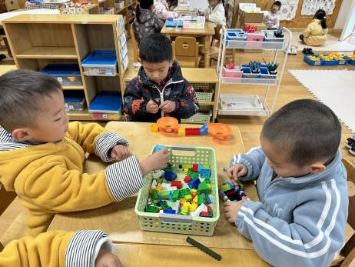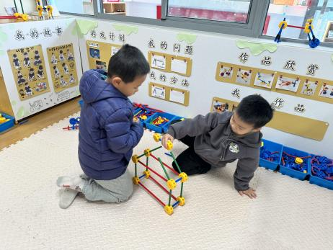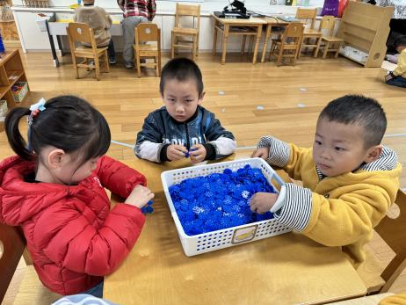

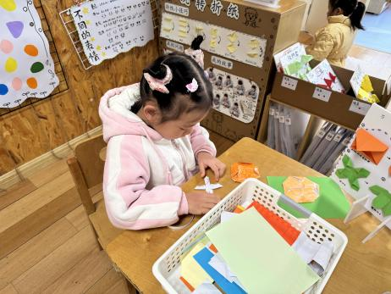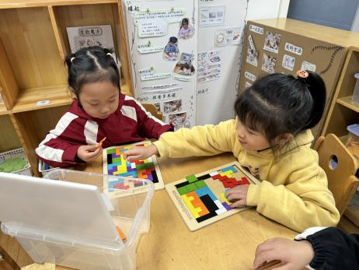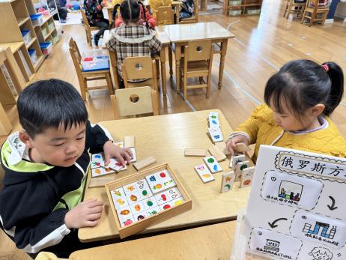

在今天的区域游戏中，每个小朋友都能够根据自己的想法进行游戏，过程中较为专注。

**户外活动篇**  

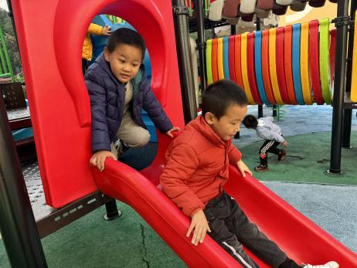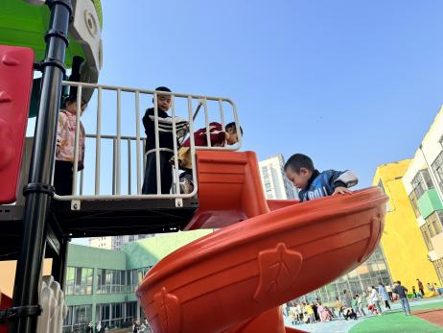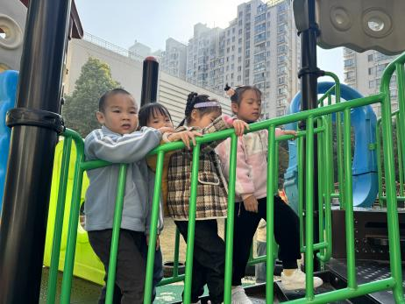

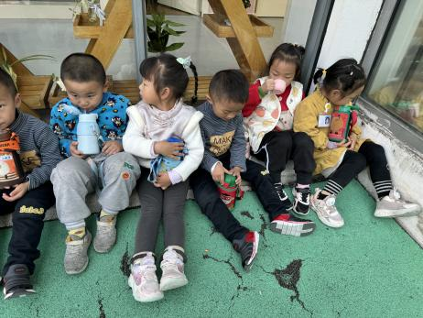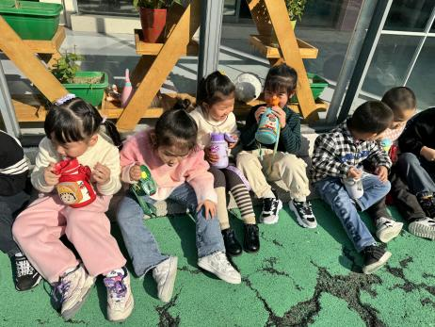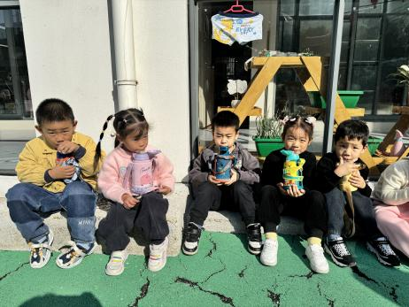

今天的户外活动，我们玩了滑滑梯，大部分的孩子能够认真游戏，不推也不挤。

**集体活动篇**  

**1.科学：各种各样的豆豆**

本次是一次观察类的科学活动。豆类是我们日常活动中经常接触的食物，秋天又是豆豆丰收的季节，有赤豆、绿豆、乌江豆、黄豆、芸豆…… 各种豆豆的颜色、形状、大小也各不相同，有的红色、有的绿色，还有黄色、黑色等，有的圆、有的扁，这些特征都非常鲜明。我们选择幼儿常接触到的豆豆作为观察对象，引导幼儿认真观察，积极表述，发现豆豆的不同特征，并进行分类，提高幼儿的观察和表达能力。 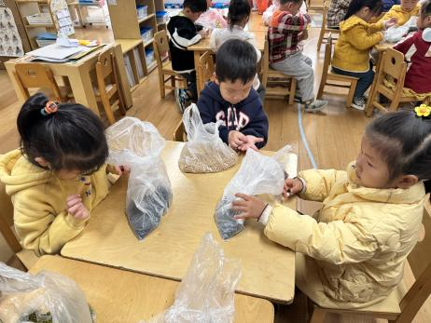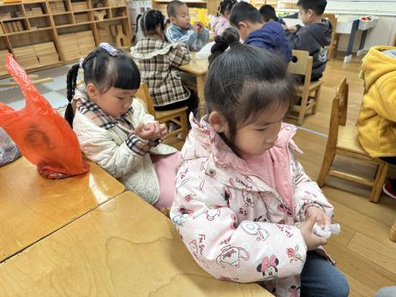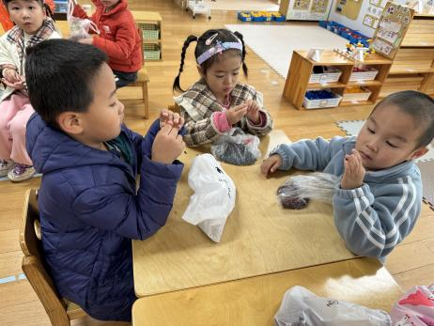

在今天的活动中，能够认真观察，仔细倾听的幼儿是：**杨子宸、黄英豪、梅语辰、于一鸣、姜怀兴、马皓轩、冯俊杰、毛子源、李进强、王俊贤、史芯宁、高语晴、吕卓彤、刘若熙、李诗雨、杨静宸、朱宸钰、陈思予、邢冰露、刘星彤、刘张熙、田师齐。**

1. **安全教育：玩游戏 守规则**

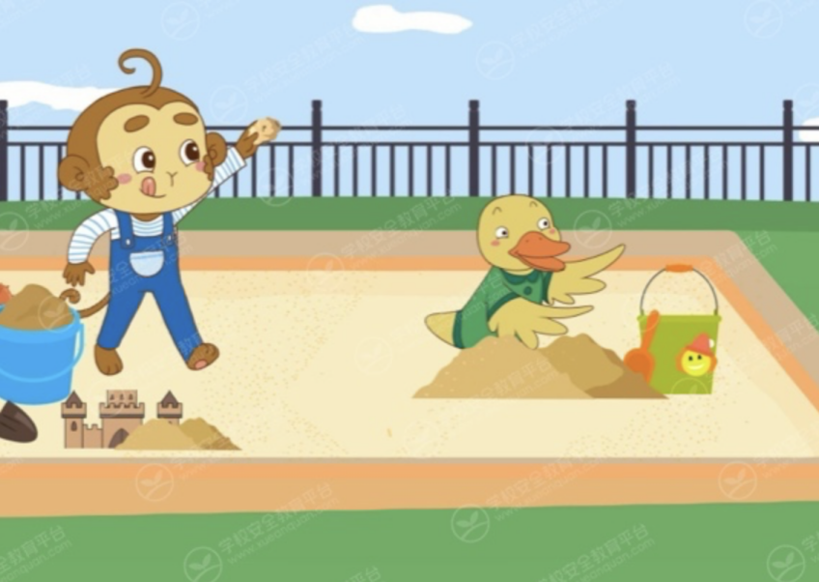

**一日生活篇**  

|  |  |  |  |  |  |
| --- | --- | --- | --- | --- | --- |
| **姓名** | **使用筷子 （熟练★、一般●）** | **进餐、午睡**  **（吃完睡着★、反之●）** | **姓名** | **情绪 （好★、一般●）** | **进餐、午睡**  **（吃完睡着★、反之●）** |
| **杨子宸** | **★** | **★** | **史芯宁** | **★** | **★** |
| **黄英豪** | **★** | **★** | **高语晴** | **★** | **★** |
| **蔡承轩** | **请假** | **请假** | **吕卓彤** | **★** | **★** |
| **梅语辰** | **★** | **★** | **刘若熙** | **★** | **★** |
| **于一鸣** | **★** | **★** | **丁趙妍** | **请假** | **请假** |
| **姜怀逸** | **请假** | **请假** | **李诗雨** | **★** | **★** |
| **姜怀兴** | **★** | **★** | **杨静宸** | **★** | **★** |
| **肖铭轩** | **★** | **★** | **朱宸钰** | **★** | **★** |
| **薛远憬** | **★** | **★** | **陈思予** | **★** | **★** |
| **马皓轩** | **★** | **★** | **于亦潇** | **请假** | **请假** |
| **冯俊杰** | **★** | **★** | **邢冰露** | **★** | **★** |
| **毛子源** | **★** | **★** | **刘星彤** | **★** | **★** |
| **李进强** | **★** | **★** | **顾一诺** | **请假** | **请假** |
| **王俊贤** | **★** | **★** | **刘张熙** | **★** | **★** |
| **王俊哲** | **★** | **★** | **田师齐** | **★** | **★** |
|  |  |  | **于依可** | **请假** | **请假** |

**今日早点：牛奶、咸蛋麻薯球、王子饼干、熊字饼干**

**水果：樱桃番茄、蓝莓**

**今日午餐食谱：红豆饭、土豆煨牛肉、毛白菜肉末虾仁、美味罗宋汤**

 **家园配合**  

各位家长好！

今天下午我们进行了安全教育《玩游戏守规则》，请家长们带着孩子回家完成一下哦！

执笔人：张洁